计 算 方 法

实验指导与实验报告

姓名____姚舜宇____
学号___1190202107_
院系__计算学部____
专业___计算学部___

哈尔滨工业大学

计算方法实验指导

根据实际问题建立的数学模型，一般不能求出所谓的解析解，必须针对数学模型的特点确定适当的计算方法，编制出计算机能够执行的计算程序，输入计算机，进行调试，完成运算，如果计算结果存在问题或不知是否正确，还需要重新确定新的计算方法，再编制出计算程序，输入计算机，重新调试，完成运算，直至获得正确的计算结果，这就是数值计算的全部过程。
学生在学习“计算方法”和“高级语言”等课程时普遍存在的问题是：只会套用教科书中的标准程序进行数值计算，很少有人能够独立地将学过的数值算法编制成计算机程序，至于灵活应用已经掌握的算法求解综合性较大的课题，则更是困难的事情。
编写《计算方法实验指导》的目的是：突出数值计算程序结构化的思想。提高学生的编程能力，加深对“计算方法”课程内容的理解和掌握，为”计算方法“课程的教学服务，进一步奠定从事数值计算工作的基础。具体地
1.根据“计算方法”课程内容的特点，给出五个典型算法的分析流程，学生可以利用所掌握的“高级语言”顺利地编制出计算机程序，上机实习，完成实验环节的教学要求。
2.所有的计算实习题目都经过任课教师逐一检验，准确无误。
3.充分利用循环的思想、迭代的思想，给出算法结构描述和程序语言的对应关系，有利于学生编制相应的程序。
4.结合实习题目，提出实验要求，要求学生按规范格式写出相应的实验报告，实验报告成绩记入期末总成绩。需要提醒学生：不能简单地套用现成的标准程序完成实验题目，应当把重点放在对算法的理解、程序的优化设计、上机调试和计算结果分析上，否则就失去实验课的目的啦。
5. 五个具体的实验题目是：
实验题目1拉格朗日(Lagrange)插值
实验题目2龙贝格(Romberg)积分法
实验题目3四阶龙格—库塔(Runge—Kutta)方法
实验题目4牛顿(Newton)迭代法
实验题目5高斯(Gauss)列主元消去法
要求必须完成其中三个（如果全部完成更好）。

说 明
1 本课程给出五类实验题目，供学生选用，要求必须完成其中三个实验。
2 实验课的目的是为了让学生深入理解和掌握“计算方法”课程的基本内容，同时有助于培养学生的上机调试程序进行数值计算的动手能力，进一步提高利用数值方法求解数学问题、分析计算结果、选择算法的综合能力。
3 为了顺利完成实验教学的规定内容，建议学生按下面方法准备实验、进行实验、写出实验报告：
（1）应明确实验的目的，清楚实验的内容，包括算法和误差分析；
（2）写出内容摘要，包括算法的理论基础和对算法的初步认识；
（3）上机前，编写好计算程序；
（4）上机调试程序要做到快速、准确；
（5）记录计算结果要做到真实、准确；
（6）课后，认真写好实验报告，包括对算法的新认识和体会，要特别注意对计算结果的分析和讨论，当然包括对计算结果的误差分析。

实验报告一
题目（摘要）
拉格朗日插值

前 言：（目的和意义）
利用拉格朗日插值多项式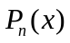求的近似值

数学原理

给定平面上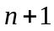个不同的数据点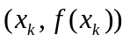，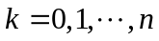，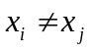，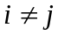；则满足条件
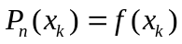，
的次拉格朗日插值多项式
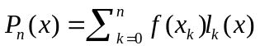
是存在唯一的。若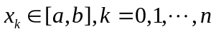，且函数充分光滑，则当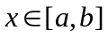时，有误差估计式
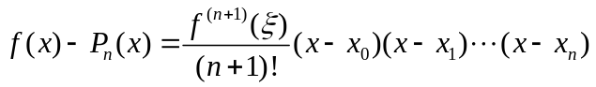，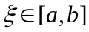
拉格朗日插值算法实验
输 入：个数据点，；插值点
输 出：在插值点的近似值

程序设计流程
Lagrange插值算法程序流程：
1 置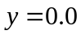；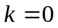
2 当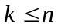时，做2.1—2.4
2.1 置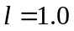；
2.2 对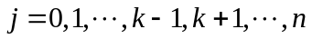，置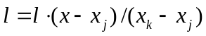
2.3 置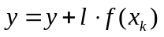
2.4 置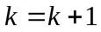
3 输出
4 停机

void lagrange(int n,vector<double>xk,vector<double>fxk,double x)
{
double y=0;
int k=0;
while (k<=n) {
double l=1;
for (int j=0;j<=n;j++) {
if (j==k) continue;
l*=(x-xk[j])/(xk[k]-xk[j]);
}
y+=l*fxk[k];
k++;
}
cout<<"x="<<x<<" y="<<y;
}

double fx1(double x)//f(x)1=1/(1+x^2)
{
return 1/(1+x*x);
}
double fx2(double x)//f(x)2=exp(x)
{
return exp(x);
}
double fx3(double x)//f(x)3=sqrt(x)
{
return sqrt(x);
}

问题一程序流程
void lagrange1_fx1(int n,double x)
{
double h=10.0/n;
vector<double> xk,fxk;
for (int i=0;i<=n;i++) {
xk.push_back(-5.0+i*h);
fxk.push_back(fx1(xk[i]));
}
lagrange(n,xk,fxk,x);
printf(" true value : %lf\n",fx1(x));
}

void lagrange1_fx2(int n,double x)
{
double h=2.0/n;
vector<double> xk,fxk;
for (int i=0;i<=n;i++) {
xk.push_back(-1.0+i*h);
fxk.push_back(fx2(xk[i]));
}
lagrange(n,xk,fxk,x);
printf(" true value : %lf\n",fx2(x));
}

printf("\n问题1 f(x)=1/(1+x*x)\n");
int n1[]={5,10,20};
double x1[]={0.75,1.75,2.75,3.75,4.75};
for (int i=0;i<3;i++) {
for (int j=0;j<5;j++) {
printf("n=%d ",n1[i]);
lagrange1_fx1(n1[i],x1[j]);
}
}

printf("\n问题1 f(x)=exp(x)\n");
int n2[]={5,10,20};
double x2[]={-0.95,-0.05,0.05,0.95};
for (int i=0;i<3;i++) {
for (int j=0;j<4;j++) {
printf("n=%d ",n2[i]);
lagrange1_fx2(n2[i],x2[j]);
}
}

问题二程序流程
void lagrange2_fx1(int n,double x)
{
double h=2.0/n;
vector<double> xk,fxk;
for (int i=0;i<=n;i++) {
xk.push_back(-1.0+i*h);
fxk.push_back(fx1(xk[i]));
}
lagrange(n,xk,fxk,x);
printf(" true value : %lf\n",fx1(x));
}

void lagrange2_fx2(int n,double x)
{
double h=10.0/n;
vector<double> xk,fxk;
for (int i=0;i<=n;i++) {
xk.push_back(-5.0+i*h);
fxk.push_back(fx2(xk[i]));
}
lagrange(n,xk,fxk,x);
printf(" true value : %lf\n",fx2(x));
}

printf("\n问题2 f(x)=1/(1+x*x)\n");
for (int i=0;i<3;i++) {
for (int j=0;j<4;j++) {
printf("n=%d ",n2[i]);
lagrange2_fx1(n2[i],x2[j]);
}
}

printf("\n问题2 f(x)=exp(x)\n");
double x3[]={-4.75,-0.25,0.25,4.75};
for (int i=0;i<3;i++) {
for (int j=0;j<4;j++) {
printf("n=%d ",n2[i]);
lagrange2_fx2(n2[i],x3[j]);
}
}

问题三程序流程
void lagrange3_fx1(int n,double x)
{
vector<double> xk,fxk;
for (int i=0;i<=n;i++) {
xk.push_back(cos((2*i+1)*M_PI/(2*(n+1))));
fxk.push_back(fx1(xk[i]));
}
lagrange(n,xk,fxk,x);
printf(" true value : %lf\n",fx1(x));
}

void lagrange3_fx2(int n,double x)
{
vector<double> xk,fxk;
for (int i=0;i<=n;i++) {
xk.push_back(cos((2*i+1)*M_PI/(2*(n+1))));
fxk.push_back(fx2(xk[i]));
}
lagrange(n,xk,fxk,x);
printf(" true value : %lf\n",fx2(x));
}

printf("\n问题3 f(x)=1/(1+x*x)\n");
for (int i=0;i<3;i++) {
for (int j=0;j<4;j++) {
printf("n=%d ",n2[i]);
lagrange3_fx1(n2[i],x2[j]);
}
}

printf("\n问题3 f(x)=exp(x)\n");
for (int i=0;i<3;i++) {
for (int j=0;j<4;j++) {
printf("n=%d ",n2[i]);
lagrange3_fx2(n2[i],x2[j]);
}
}

问题四程序流程
void lagrange4(int n,double xk0[],double x)
{
vector<double> xk,fxk;
for (int i=0;i<3;i++) {
xk.push_back(xk0[i]);
fxk.push_back(fx3(xk[i]));
}
lagrange(n,xk,fxk,x);
printf(" true value : %lf\n",fx3(x));
}

printf("\n问题4\n");
double x41[]={1,4,9};
double x42[]={36,49,64};
double x43[]={100,121,144};
double x44[]={169,196,225};
double x4[]={5,50,115,185};
printf("以1，4，9作为节点插值\n");
for (int i=0;i<4;i++) lagrange4(2,x41,x4[i]);
printf("\n");
printf("以36，49，64作为节点插值\n");
for (int i=0;i<4;i++) lagrange4(2,x42,x4[i]);
printf("\n");
printf("以100，121，144作为节点插值\n");
for (int i=0;i<4;i++) lagrange4(2,x43,x4[i]);
printf("\n");
printf("以169，196，225作为节点插值\n");
for (int i=0;i<4;i++) lagrange4(2,x44,x4[i]);
printf("\n");

实验结果、结论与讨论
问题一 拉格朗日插值多项式的次数越大越好吗？
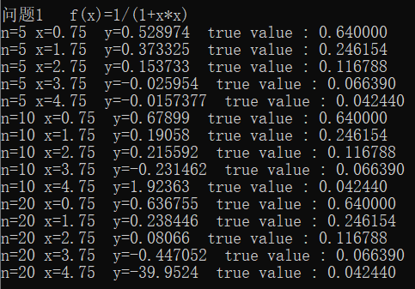
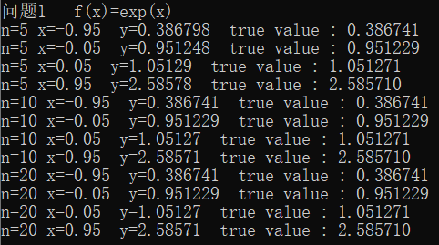
由计算结果可以看出，对于函数1/(1+x*x)，随着插值点数n的增加，计算出的近似值与真实值的误差呈现出增加的态势。但是对于函数e^{x}，随着插值点数n的增加，计算出的近似值更加逼近真实值。这是因为Lagrange插值法本质就是通过多项式拟合。函数1/(1+x*x)通过多项式拟合的效果较差，所以n越大，误差越大。函数e^{x}通过多项式拟合的效果很好，且此函数利用Taylor formula展开，除余项外，就是一个多项式，所以n越大，结果越精确。

问题二 插值区间越小越好吗？
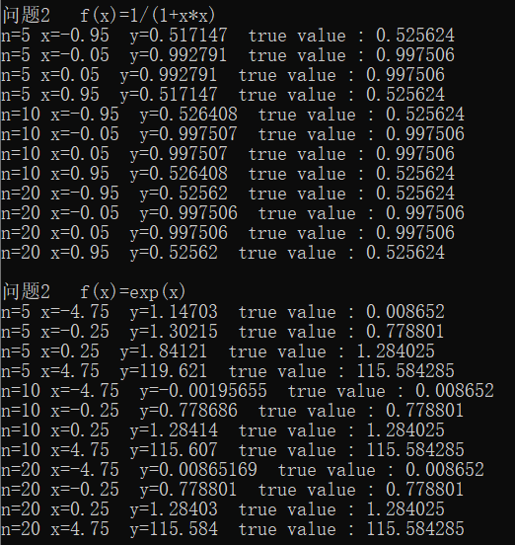
由结果可以看出，对于函数1/(1+x*x)，采用的插值区间为[-1,1]，计算的近似值和真实值误差极小。而对于函数e^{x}，采用的插值区间为[-5,5]，在插值点数为时，计算的近似值和真实值差距略大。所以可以猜想，插值区间越小越好。

问题三 在区间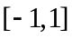考虑拉格朗日插值问题，为了使得插值误差较小，应如何选取插值节点？

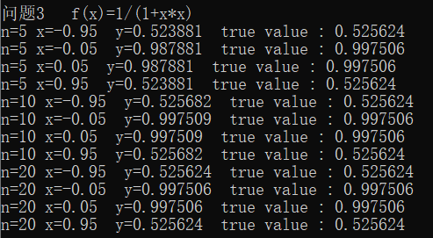
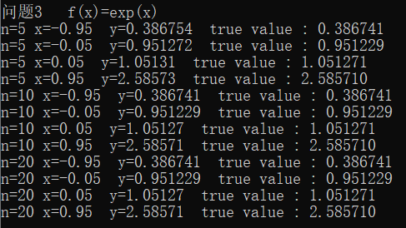

考虑非等距节点的拉格朗日插值多项式，记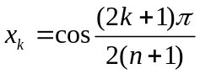，，构造，利用拉格朗日插值多项式作为的近似值。
将结果与问题二的结果相比较，可以看出，插值点，的结果更优于问题二的等距节点插值。
问题四 考虑拉格朗日插值问题，内插比外推更可靠吗？

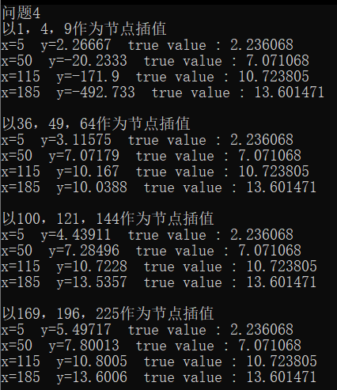

由结果可以看出，以169，196，225作为节点插值的结果与真实值误差最小，所以可以推断内插比外推更可靠。

实验报告二
题目（摘要）
龙贝格(Romberg)积分法

前 言：（目的和意义）
很多情况下，计算积分时无法通过牛顿-莱布尼兹公式进行计算，因为许多函数很难计算它的原函数。此时就需要数值积分来进行逼近。
可以利用龙贝格(Romberg)积分法计算积分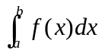

数学原理

利用复化梯形求积公式、复化辛普生求积公式、复化柯特斯求积公式的误差估计式计算积分。记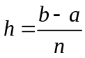，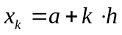，，其计算公式：
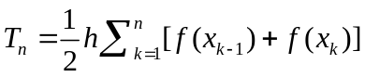
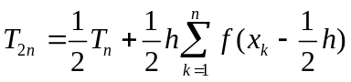
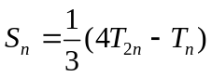
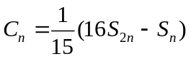
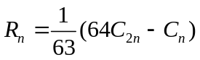
一般地，利用龙贝格算法计算积分，要输出所谓的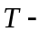数表
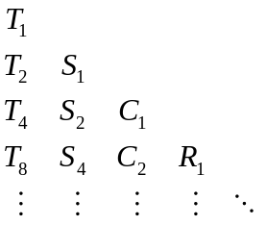
当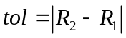的误差小于自己设置的精度时，就可以退出循环，并取R2作为最终积分的结果。

程序设计流程
1 置，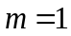
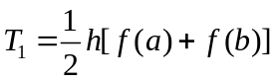
2 输出
3 对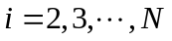，做3.1—3,5
3.1 置 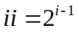
置 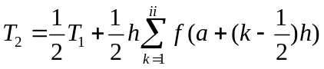
输出 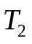
3.2 置 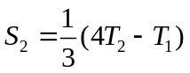
输出 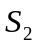
3.3 对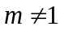，置 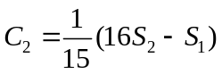
输出 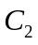，转3.6
3.4 对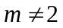，置 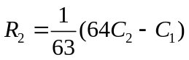
输出 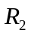，转3.6
3.5 对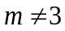，置
如果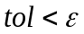，则停机，否则转3.6
3.6 置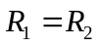，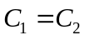，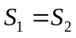，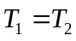，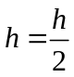，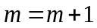
4 停机

C程序代码如下
double rom(double a,double b,double ep,int choose)
{
double h,s1,c1,r1,s2=0,c2=0,r2=0,t1,t2,s;
int i,k=0,n=1;
h=(b-a)/2.0;
t2=(fx(choose,a)+fx(choose,b))*h;
do {
t1=t2;
s1=s2;
c1=c2;
r1=r2;
s=0.0;
for (i=1;i<=n;i++){
s+=fx(choose,a+(2*i-1)*h);
}
t2=t1/2+s*h;
s2=(4*t2-t1)/3;
c2=(16*s2-s1)/15;
r2=(64*c2-c1)/63;
n*=2;
k++;
h/=2;
printf("T(%d)=%f ",k,t2);
printf("S(%d)=%f ",k,s2);
printf("C(%d)=%f ",k,c2);
printf("R(%d)=%f\n",k,r2);
}while(fabs(r2-r1)>=ep);
printf("\n");
return 0;
}

实验结果、结论与讨论
问题1： 利用龙贝格(Romberg)积分法计算积分
（1）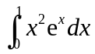，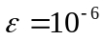
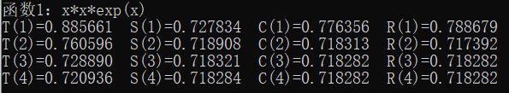
（2）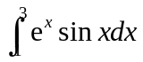，
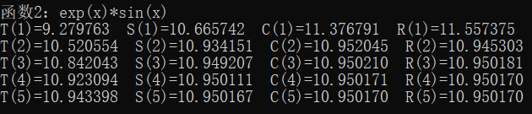
（3）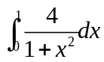，
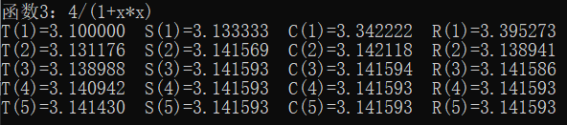
（4）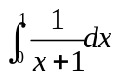，
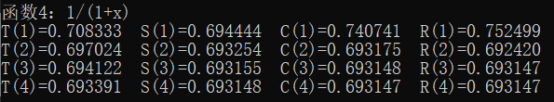

问题2： 被积函数无界，如何处理？
（1）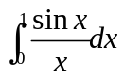，
提示：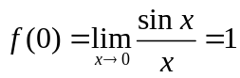
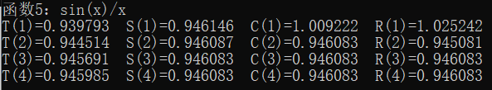
（2）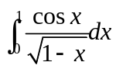，
提示：引进变换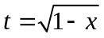
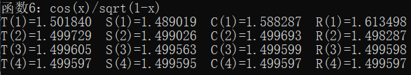
（3）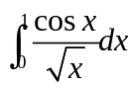，
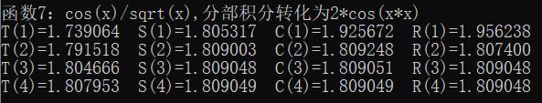
（4）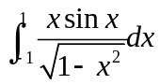，
提示：利用第一类Gauss-Chebyshev求积公式
Gauss-Chebyshev求积公式代码实现：
void Gauss_Chebyshev(int n,int choose)//n为插值点个数
{
double res=0;
for (int k=0;k<=n;k++) {
res+=fx(choose,cos((2*k+1)*M_PI/(2*n+2)))*M_PI/(n+1);
}
cout<<res<<endl;
}

问题3： 积分区间无限，如何处理？
（1）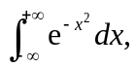，
提示：利用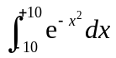作近似
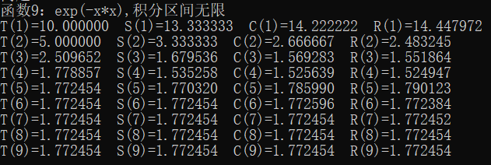
（2）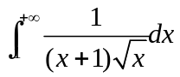，
提示：利用变换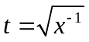
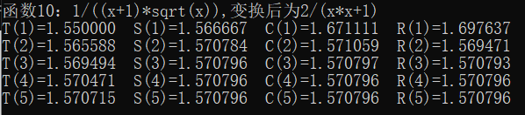
（3）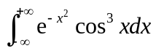，
提示：Gauss-Hermite求积公式
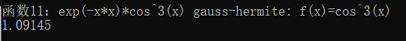
Gauss-Hermite求积公式代码实现：
void Gauss_Hermite(int choose)
{
double x[5]={0,0.9585725,-0.9585725,2.0201829,-2.0201829};
double A[5]={0.9453087,0.3936163,0.3936163,0.0199532,0.0199532};
double res=0;
for (int i=0;i<5;i++) {
res+=fx(choose,x[i])*A[i];
}
cout<<res<<endl<<endl;
}

（4）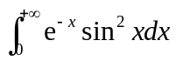，
提示：Gauss-Lagurre求积公式

Gauss-Lagurre求积公式代码实现：
void Gauss_Lagurre(int choose)
{
double x[5]={0.2635603,1.4134031,3.5964258,7.0858100,12.6408008};
double A[5]={0.5217556,0.3986668,0.0759424,0.0036118,0.0000234};
double res=0;
for (int i=0;i<5;i++) {
res+=fx(choose,x[i])*A[i];
}
cout<<res<<endl<<endl;
}

思考题：

- 输入的参数有什么意义？
控制循环次数，防止因为精度过高，超过浮点数表示精度范围而造成死循环。
- 在实验1中二分次数和精度的关系如何？
二分次数越多，每一次二分均为原来的两倍，计算精度越高。但计算精度还受到采用的积分法的影响，如某些情况下，当进行三次二分时，从输出结果中能够看到，此时的龙贝格积分结果的精度比进行十次二分时的梯形复合积分结果的精度还要高。
- 在实验2中给出的提示具有普遍性吗？存在其它的方法吗？试加以说明。
不具有普遍性。对于某些函数，在某个区间内积分值无法表示。如对于函数1/x在区间[0,1]的积分，满足被积函数无界的条件，但无法通过提示的方法计算。
- 在实验3中给出的提示具有普遍性吗？存在其它的方法吗？试加以说明。
对于积分区间无限的情况，如果函数可积，则可以通过区间近似的方法计算积分。对于符合高斯积分公式条件的函数积分，可以通过Gauss-Chebyshev求积公式、Gauss-Hermite求积公式、Gauss-Lagurre求积公式等方法来解决。

实验报告三
题目（摘要）
四阶龙格—库塔(Runge—Kutta)方法

前 言：（目的和意义）
利用四阶龙格—库塔(Runge—Kutta)方法求解微分方程初值问题，Runge-Kutta方法就是一种高精度的经典的解常微分方程的单步方法。

数学原理
给定常微分方程初值问题
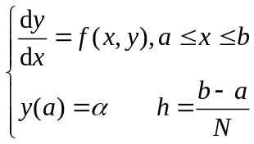
记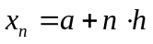，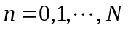，利用四阶龙格—库塔方法
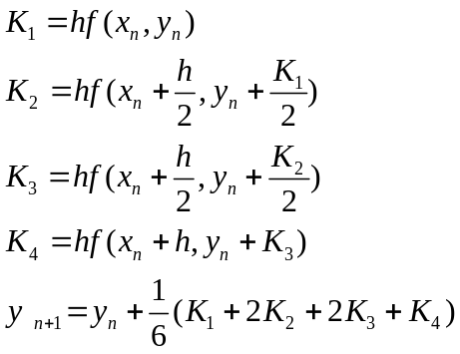
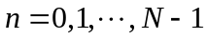
可逐次求出微分方程初值问题的数值解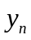，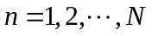。

程序设计流程
1 置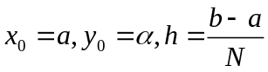
2 对，做2.1—2.4
2.1 置
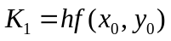
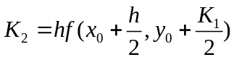
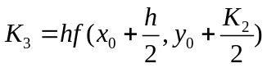
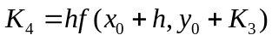
2.2 置 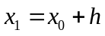
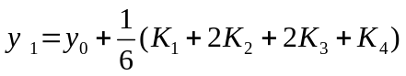
2.3 输出 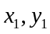
2.4 置 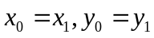
3 停机
C程序代码实现：
void runge_kutta(double a,double b,double alpha,int N,int choose)
{
cout<<" N="<<N<<endl;
double x0=a,y0=alpha,h=(b-a)/N;
double k1,k2,k3,k4;
int n;
for (n=1;n<=N;n++) {
k1=h*fxy(choose,x0,y0);
k2=h*fxy(choose,x0+h/2,y0+k1/2);
k3=h*fxy(choose,x0+h/2,y0+k2/2);
k4=h*fxy(choose,x0+h,y0+k3);
double x1=x0+h;
double y1=y0+(k1+2*k2+2*k3+k4)/6;
printf("x1: %.2lf",x1);
printf(" y1: %.7lf\n",y1);
x0=x1;
y0=y1;
}
cout<<endl;
return;
}

实验结果、结论与讨论
问题1
（1）
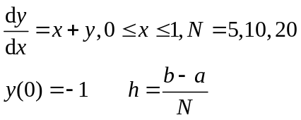
准确解
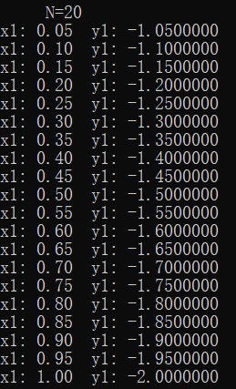
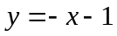
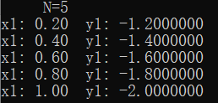
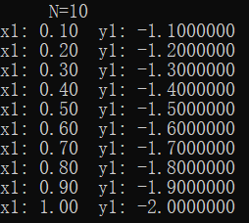

（2）
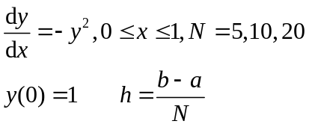
准确解
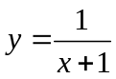
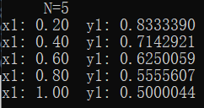
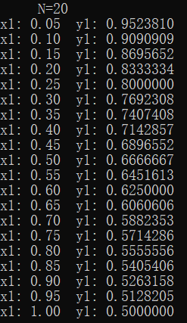
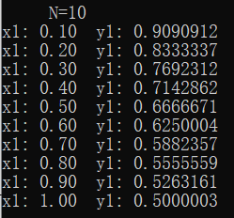

问题2
（1）
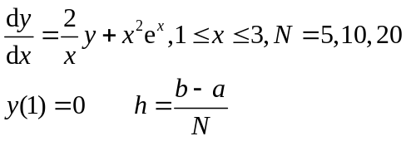
准确解
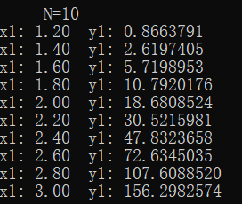
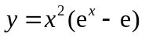
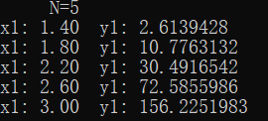
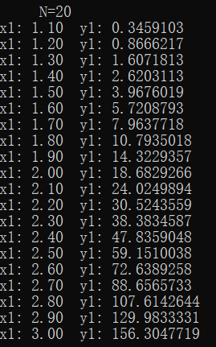
（2）
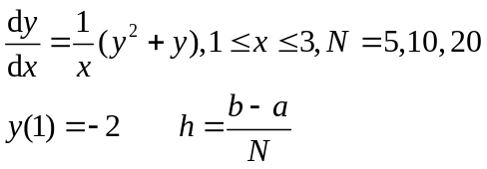
准确解
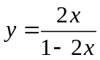
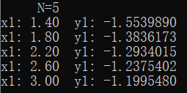
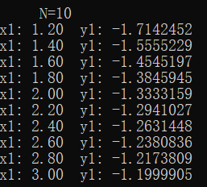
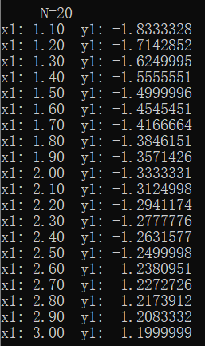
问题3
（1）
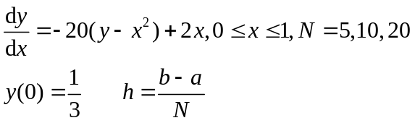
准确解
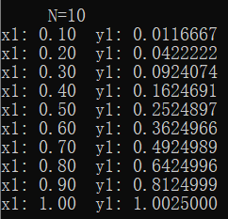
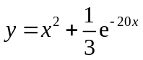
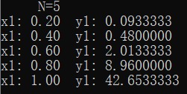
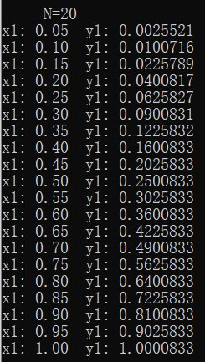
（2）
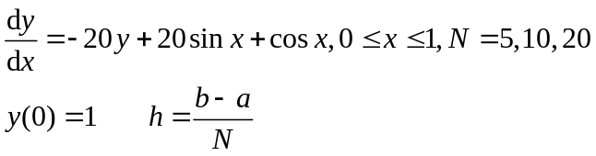
准确解
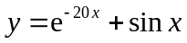
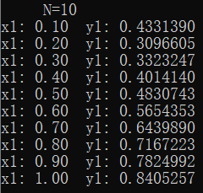
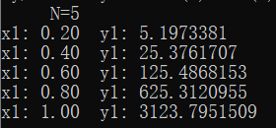
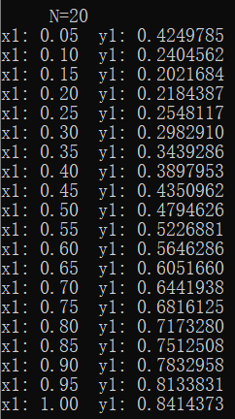
（3）
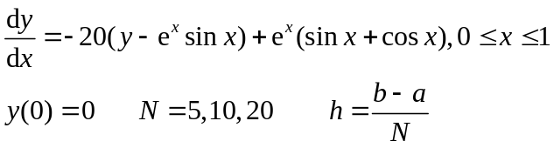
准确解
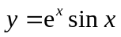
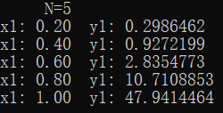
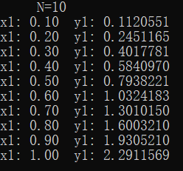
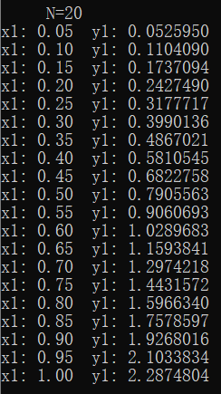

思考题：
- 对实验1，数值解和解析解相同吗？为什么？试加以说明。
实验1的（1）数值解与解析解完全相同，（2）有较小不同。因为四阶龙格—库塔(Runge—Kutta)方法是用小段的线性算法来近似获得微分方程的初始解。（1）是解析解完全是一阶线性函数，而（2）不是线性函数，所以不准确。
- 对实验2，越大越精确吗？试加以说明。
N越大越精确。因为四阶龙格—库塔(Runge—Kutta)方法是高精度单步算法，随着迭代次数的增加，其数值会更加接近真实值。
- 对实验3，较小会出现什么现象？试加以说明
会出现计算出的y值远大于真实值的情况。N较小时迭代次数过小，无法准确逼近。

